*LO43*

Rapport de projet :

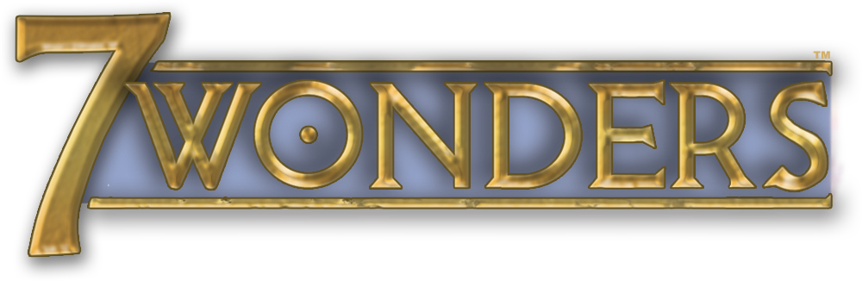

*Version UTBM*



Sommaire :

1. Introduction…………………………………………….3
2. Cahier des charges…………………………………...4
3. Choix de conception…………………….……………9
4. Conclusion……………………………………………12
5. Introduction

Dans le cadre de l’Unité de Valeur LO43, il nous est demandé de réaliser un projet en Java afin de mettre en application les notions de programmation orientée objet acquises durant le semestre. Le projet consiste en l’implémentation d’une version adaptée à l’UTBM du jeu de plateau 7 Wonders.

Ce rapport présentera d’abord le cahier des charges qui nous était donné puis nous expliquerons l’adaptation du jeu au monde UTBM et enfin nous détaillerons nos choix de conception du projet.

1. Cahier des charges

Le programme a pour objectif de permettre le lancement d’une partie à 2 ou plusieurs joueurs. Le logiciel est un 7 wonders adapté au monde de l’UTBM.

Le jeu de base (sans les extensions) contient:

* 7 plateaux Merveille
* 7 cartes merveilles
* 49 cartes âge 1
* 49 cartes âge 2
* 50 cartes âge 3
* 42 jetons conflits
* 20 pièces de monnaie valeurs 3 pts
* 30 pièces de monnaie valeurs 1 pts

Pour cela, il a été nécessaire d’effectuer de nombreuses modifications au niveau des cartes, ressources et merveilles du jeu :

|  |  |
| --- | --- |
| Merveilles 7 Wonders | Merveilles UTBM |
| Colosse de Rhodes | License |
| Phare d’Alexandrie | BTS |
| Temple d’Artémis | CPGE |
| Jardins suspendus de Babylone | Tronc Commun |
| Statue de Zeus d’Olympie | Département Recherche |
| Pyramide de Gizeh | DUT |
| Mausolée d’Halicarnasse | Esperra Sbarro |

|  |  |
| --- | --- |
| Matières premières 7 Wonders | Matières premières UTBM |
| Minerai | Nourriture |
| Argile | Boisson |
| Bois | Feuille de papier |
| Pierre | Stylo |

|  |  |
| --- | --- |
| Matières manufacturées 7 Wonders | Matières manufacturées UTBM |
| Verre | PC |
| Tissu | Bureau |
| Papyrus | Livre |

|  |  |
| --- | --- |
| Âges 7 Wonders | Âges UTBM |
| 1 | TC |
| 2 | Socle commun de branche |
| 3 | Filière de branche |

|  |  |
| --- | --- |
| Guildes 7 Wonders | Guildes UTBM |
| Magistrats | AE |
| Travailleurs | BDS |
| Commerçants | BDF |
| Stratèges | CETU |
| Philosophes | Blousards |
| Espions | Anti-Blousards |
| Artisans | Club Welcome |
| Armateurs | FIMU |
| Bâtisseurs | Integ’ |

|  |  |
| --- | --- |
| Fins d’âge/conflits militaires 7 Wonders | Fins d’âge/conflits militaires UTBM |
| Conflit militaire âge 1 | DEUTEC |
| Conflit militaire âge 2 | ST40 |
| Conflit militaire âge 3 | ST50 |

|  |  |
| --- | --- |
| Points 7 Wonders | Points UTBM |
| Points de victoire | Crédits ECTS |

|  |  |
| --- | --- |
| Points bâtiments scientifiques 7 Wonders | Points bâtiments scientifiques UTBM |
| Compas | CS |
| Roue | TM |
| Tablette | CG |

cartes :

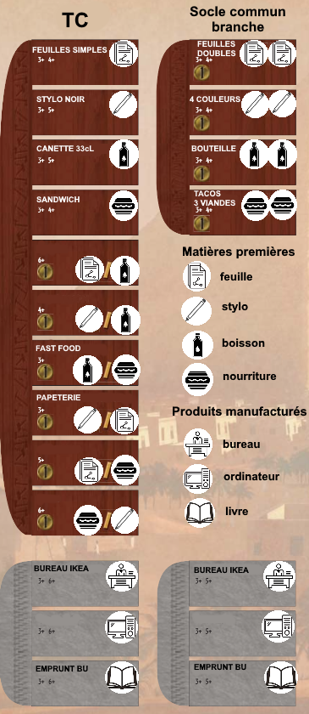

1. Choix de conception

Afin de structurer notre projet, nous avons décidé d’utiliser le pattern MVC :

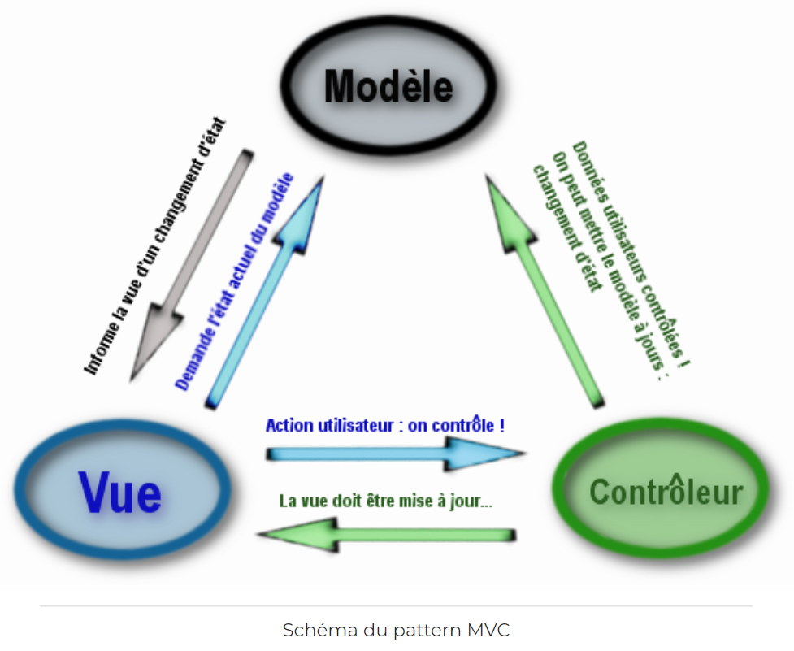

Pour modéliser les cartes à jouer, nous avons décidé de faire une classe par type de bâtiment pour les guildes, bâtiments militaires, bâtiments civils et commerciaux.

Ces classes héritent d’une classe générale “carte”.

diagramme classe

diagramme séquence

diagramme utilisation

1. Conclusion

conclu